
Юго-Восточный центр научно-технической информации и библиотек

ИНФОРМАЦИОННЫЙ ЛИСТОК
О ПЕРЕДОВОМ ПРОИЗВОДСТВЕННОМ ОПЫТЕ

Код рубрики ОАСНТИ  73.29.01.79  УДК 629.4.072.3  Выходит с 1963 г. | №1961(НОК-208)-3129  13.12.2012

Организация работы кабинета гражданской обороны в Воронежской дорожной технической школе машинистов локомотивов

В 2008 г. в Воронежской дорожной технической школе машинистов локомотивов был создан кабинет "Гражданская оборона". Кабинет предназначен для обучения основам гражданской обороны и способам защиты в чрезвычайных ситуациях мирного и военного времени учащихся групп подготовки машинистов электровозов, электропоездов, осмотрщиков-ремонтников вагонов, проводников пассажирских вагонов, составителей поездов, регулировщиков скорости движения вагонов, приемосдатчиков груза и багажа, электромехаников по обслуживанию и ремонту устройств СЦБ, сигналистов, монтеров пути, электромонтеров контактной сети, операторов поста централизации.
Кабинет располагает средствами индивидуальной защиты, приборами, предназначенными для проведения радиационной и химической разведки и контроля за состоянием окружающей среды. Среди наглядных пособий особо следует отметить 12 тематических стендов, которые используются при изучении современных средств индивидуальной и коллективной защиты, а также мер защиты от угрозы радиоактивного заражения окружающей среды. В кабинете установлен мультимедийный проектор, в учебном процессе активно используются тематические видеофильмы.
В кабинете располагается база электронных документов, принятых государственными органами Российской Федерации в области гражданской обороны. Занятия по гражданской обороне проводятся с использованием интерактивной доски, для которой преподавательским составом был разработан ряд специальных программ. В частности, занятия по теме: "Порядок дозиметрического и химического контроля облучения и зараженности людей, местности, подвижного состава" проводятся не только с использованием в качестве натурных образцов дозиметрических приборов, но и их интерактивных моделей.
Занятия по теме: "Особенности организации защиты работников железнодорожного транспорта, пассажиров и грузов в ЧС и в военное время и при возникновении террористических актов" также проводятся с использованием интерактивной доски. Создана и используется на занятиях цветная презентация "Современные средства защиты кожи", разработанная таким образом, чтобы её можно было использовать не только для объяснения новой темы, но и для проведения опроса учащихся в интерактивном режиме.
В настоящее время на базе кабинета формируется комплекс "Гражданская оборона", в состав которого, помимо учебной аудитории, входит защитное сооружение гражданской обороны, расположенное в корпусе № 1 дортехшколы. В защитном сооружении, помимо основного оборудования, необходимого для эффективной защиты сотрудников и учащихся школы в случае чрезвычайной ситуации (фильтровентиляционного оборудования, баков для аварийного запаса воды и др.), устанавливаются макеты различных типов защитных сооружений с целью повышения наглядности при изучении соответствующих тем рабочей программы.

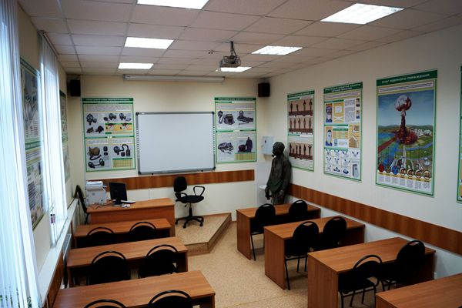
Кабинет "Гражданская оборона"

Внедрено Воронежская дорожная техническая школа машинистов локомотивов
394030, г.Воронеж,ул.Донбасская,15
Тел: 5-80-20
Автор предложения: Иванов О.А.
Составитель: Савельева. Е.В.
Ответственный за выпуск: Соколов Юрий Иванович
Юго-Восточный центр научно-технической информации и библиотек
394621, г.Воронеж, пр.Революции, 18
Тел: (918)5-44-76
ИК №3129-НОК с комплектом документации хранится в: Юго-Восточный центр научно-технической информации и библиотек
394621, г.Воронеж, пр.Революции, 18
Тел: (918)5-44-76

